ASSEMBLEE GENERALE DU GOBIE CLUB PLONGEE

L’assemblée générale du GOBIE CLUB PLONGEE se déroulera le

mercredi 14 décembre 2016 de 18h30 à 22h00

à la maison de la vie associative au

28, rue Victor HUGO à MALAKOFF 92240

ORDRE DU JOUR :

- Bilan moral du président

- Bilan financier 2015 – 2016

- Prévision 2016 – 2017

- Divers

- Questions diverses

Le secrétaire

Début de la réunion 19h00

Personnes présentes :

- Mme BARNES Fabienne - M. JACQUET Jean-Jacques
- Mme BERTIN Sophie - M. JEGOU Patrice
- Mme BERTRAND Claudie - M. LACROIX Lucie
- Mme BOURGINE Alice - M. LE MAUX Remi
- Mme CAMUS Gaëlle - M. LOBJOIS Claude
- M. CAMUS Jean-Michel - M. LOPEZ Laurent
- Mme CAMUS Jocelyne - M. ROSMORDUC Serge
- M. CAMUS Yohan - M. SNEIDEN Raphael
- Mme GOMES Patricia - Mme VIGNOLLE Ingrid
- Mme GONNET Francoise

Personnes excusées :

- M. GRENEUX Arnaud

ORDRE DU JOUR

- Bilan moral du président

- Bilan financier 2015 – 2016

- Prévision 2016 – 2017

- Divers

- Questions diverses

Suite à la convocation ci-dessus, les plongeuses et plongeurs présents ou représentés ont débattu valablement de l'ordre du jour suivant:

COMPTE RENDU ANNUEL.

Situation morale de l’association

Bilan moral

Saison 2015/2016, pour rappel notre saison va du 1er septembre 2015 au 31 août 2016.
Le nombre d’inscrits est constant avec des variations dans les catégories. Un accord avec la section plongée de Thales Avionics nous a permis d’avoir 4 licenciés supplémentaires. Le départ de la société vers Bordeaux fait que ces inscriptions ne se renouvelleront pas sur la saison prochaine.
Les sorties en métropole permettent le passage des niveaux et la validation de compétences, il faut noter que le nombre de participants est limité et que nous avons du mal à faire participer les cadets. A cela plusieurs raisons, la non disponibilité du fait du calendrier scolaire et du fait de la nécessité d’avoir un accompagnant.
La saison piscine à eu une forte participation, nous avons en moyenne entre 20 et 30 personnes par séances. L’organisation mise en place à travers les groupes et les programmes d’entrainement semble satisfaire le plus grand nombre.
La saison passée a été très bonne et j’espère que nous aurons la même saison cette année.

Vote : Accepté à l’unanimité par les membres présents

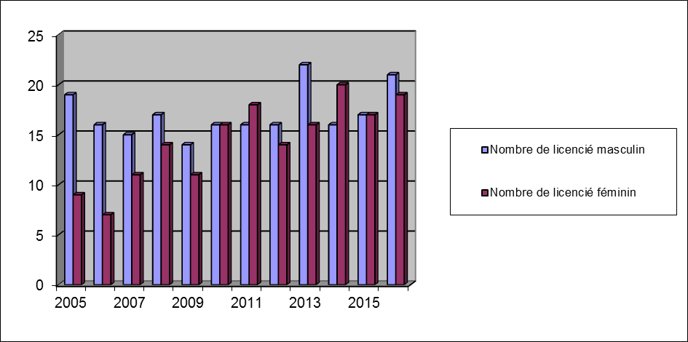

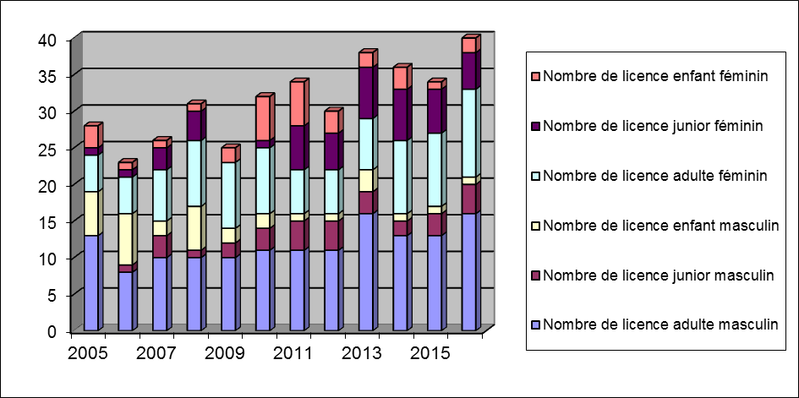

Trésorerie BILAN FINANCIER
Comptes / budget prévisionnel

Vote : Accepté à l’unanimité par les membres présents

Bilan des sorties

Sortie Guadeloupe

Du 18 octobre au 26 octobre 2015
20 participants dont 14 plongeurs
Total de 122 plongées et 5 baptêmes effectués
Les participants ont été ravis et une partie d’entre eux et repartis avec joie sur la saison en cours.
Le club de plongée des Heures Saines réponds pleinement à notre demande et il sait organiser les plongées afin de nous permettre de visiter l’île et de profiter de la Guadeloupe.
L’hébergement en demi-pension au gîte BB est satisfaisant. La formule des bungalows permet à chacun d’être comme chez soi. Les repas du soir sont copieux et variés.

Sortie Gapeau
Du 14 mai au 16 mai 2015
12 participants (tous plongeurs)
Total de 71 plongées
De belles plongées, parfois organisées de façon bizarre (La Gabinière à contre-courant).
Hébergement sommaire mais restauration très correcte. Le patron est « spécial »

Vote : Accepté à l’unanimité par les membres présents

Bilan Fosses

6 sorties en fosse organisée sur cette saison
Moyenne de participation : > 6 personnes
Total d’entrées : 40
Total de participants différents : 21 dont 3 encadrants

Vote : Accepté à l’unanimité par les membres présents

Bilan Niveaux et Qualifications

 | Niveaux et qualifications | Quantité | Prénoms
FFESSM | Plongeur de bronze | 4 | Clémentine, Raphael, Anna, Alice
FFESSM | Plongeur d’argent | 1 | Gaël
FFESSM | Plongeur d’or | 1 | Antonin
FFESSM | Niveau 1 | 2 | Vahé, Guillaume, Serge, Claudie*
FFESSM | Niveau 3 | 1 | Arnaud
FFESSM | Niveau 4 | 1 | Ingrid*
FFESSM | RIFAP | 4 | Patricia, Patrice, Arnaud, Guillaume
FFESSM | Apnée Niveau 1 | 17 | Guillaume, Claudie, Fabienne, Daivid, Françoise, Jean-Jacques, Raphael, Aïnoa, Morgane, Lucie, Patricia, Christophe, Léa, Vahé, Ingrid, Jean-Michel, Gaëlle
ANMP | PE12 | 2 | Claudie, Jean
ANMP | PE20 « Piscine & Fosse » | 3 | Guillaume, Maël, Daivid
ANMP | Niveau 3 | 3 | Yohan, Gaëlle, Patricia
* Hors club

Vote : Accepté à l’unanimité par les membres présents

Pour la nouvelle saison

Les formations
- 4 préparations à l’initiateur club sont en prévues.
- Nous allons devoir prévoir le recyclage des TIV (nouvelle réglementation)
- Apnée niveau 2 pourra être au programme en fonction d’un encadrant disponible

Les sorties

Déjà effectuée, la sortie Guadeloupe au mois d’octobre, au programme une sortie Marseille en mai 2017, une sortie Bretagne en septembre et notre grande sortie en octobre 2017. Nous regardons pour une destination un peu moins couteuse, mais également un peu moins exotique, Malte.
- Marseille

Club de plongée « ATOLL
Soit le week-end du 01/05 ou celui du 07/05 (3jours) au prix d’environ 400 euros sans TGV A/R . Le club vient nous chercher à la gare de Marseille.

- Bretagne
Nous verrons au salon de la plongée qui se tiendra le week-end du 08/01/17 à la porte de Versailles.

- Malte
Nous avons un club qu’un adhèrent (Arnaud) nous a proposé. Reste à finaliser les modalités

Matériel

Une formation à la photographie en piscine va être programmée, pour cela 3 appareils immergeables ont été acheté.
Nous avons également mis aux investissements deux détendeurs (avec octopus) et deux stabs.

Permis bateau (côtier)

Un adhérent (Patrice) nous propose de passer le permis côtier sur 2 jours à Paris pour une somme TTC de 398 euros

Bibliothèque

Un adhérent (Jean Michel) à la possibilité de commander des livres aux éditions GAP, avec réduction d’au moins 20% du prix catalogue.

Fin de la réunion à 20h00

Signature du président et du secrétaire

J.M. CAMUS C. LOBJOIS

